第三章：產品單機配線圖及設定說明

3-4 安全防盜系統

3-4-1 SY-2888 對講管理總機

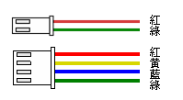
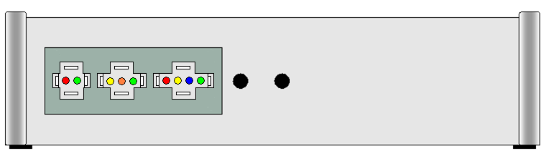
SY-2888背面接線圖

一、接頭：
１、2pin莫氏座：各個排線定義如下：
(1)紅線：DC15V電源正極
(2)綠線：電源負極

2、4pin莫氏座：外網系統匯流排接頭，各個排線定義如下：
(1)紅線：RS-485資料通訊線 ( C+ )
(2)黃線：RS-485資料通訊線 ( C- )
TO：IC-01T
(3)藍線：聲音線 ( S )
(4)綠線：地線 ( － )

